BƯỚC 1: Gõ sudo setoolkit

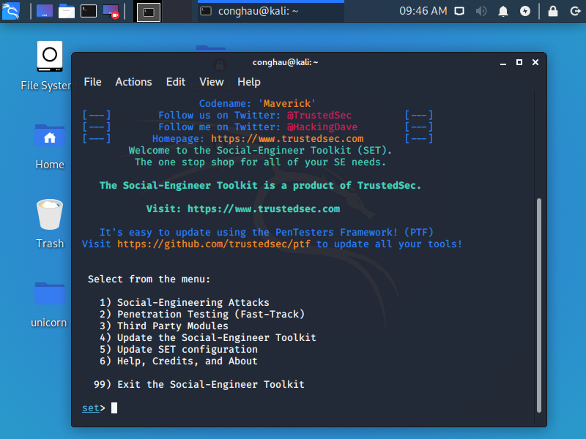

BƯỚC 2:

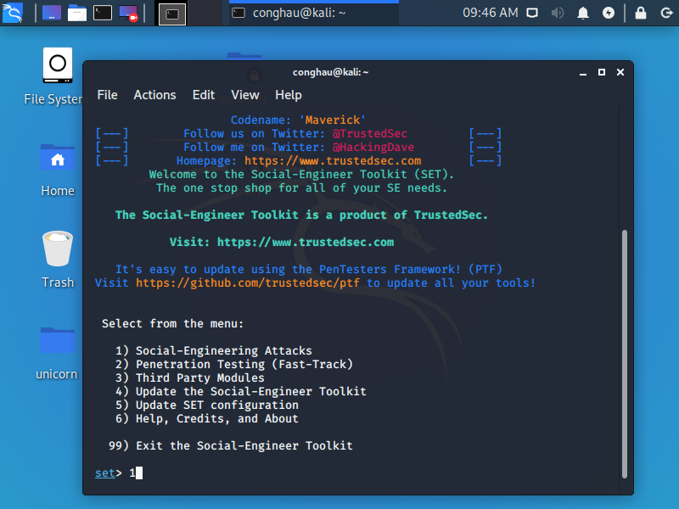

BƯỚC 3:

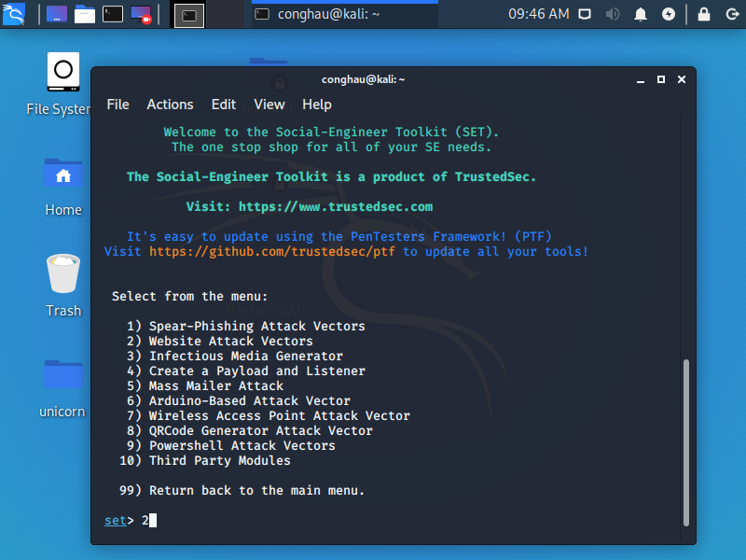

BƯỚC 4:

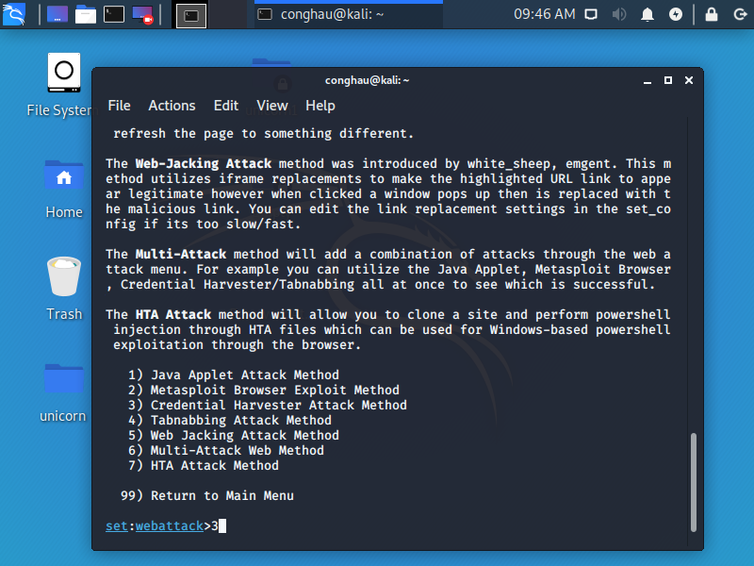

BƯỚC 5: Có thể chọn 1 là những web có sẵn hoặc chọn 2 để tự clone ra 1 web mình muốn

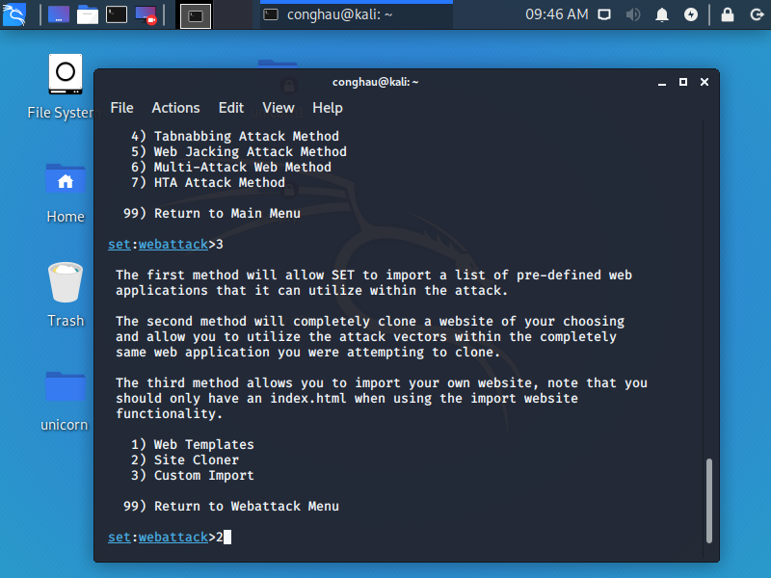

BƯỚC 6

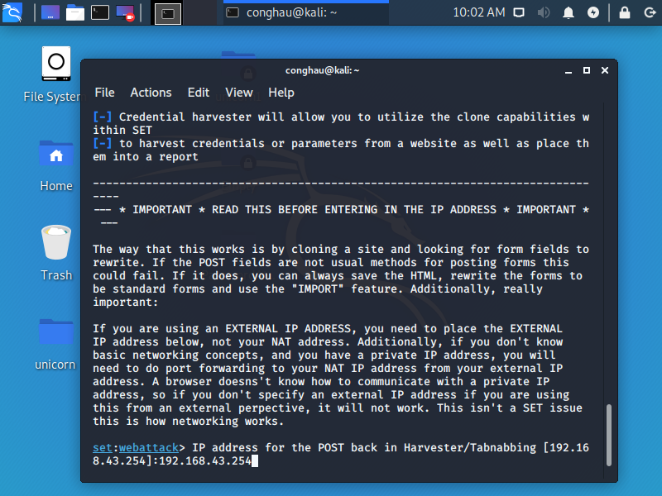

BƯỚC 7 :

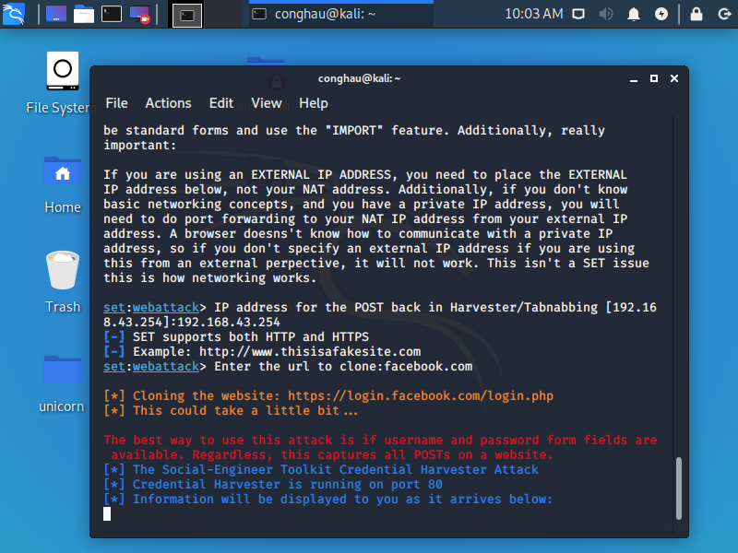

BƯỚC 8: Dùng Bitly để chuyển link http:192.168.43.254 thành Tên miền (Domain)

Dùng Web Browser truy cập: <https://bitly.com/>

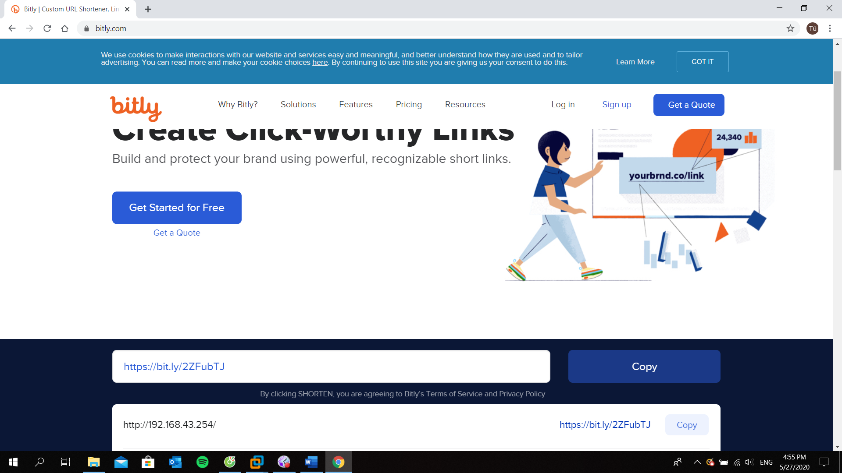

Sau đó mình có thể mua 1 website hoặc mua tên miền và đổi tên miền sao cho gần giống nhất có thể với web mình vừa Social Engineering

BƯỚC 9:

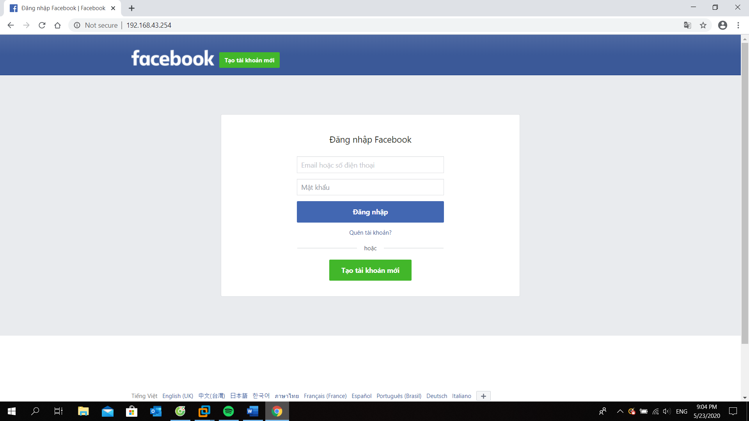

BƯỚC 10:

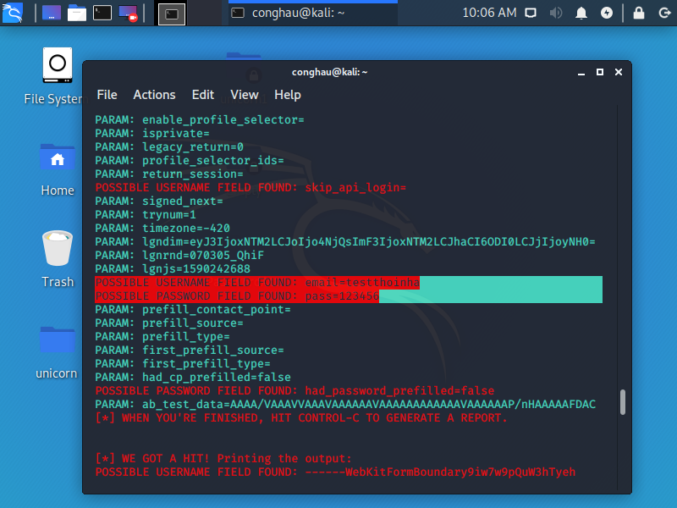

Sau đó mình có thể vào /root/.set./reports/ để xem lại những gì mình đã Social Engineering

